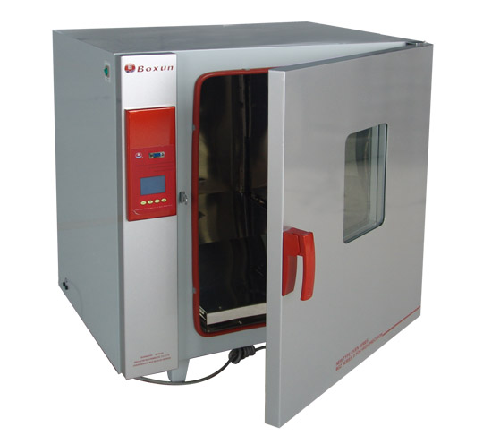
品名： | 电热鼓风干燥箱 BGZ-240
型号： | BGZ-240
适用范围：
电热鼓风干燥箱（热空气消毒箱）是供工矿企业、化验室、科研单位等干燥、烘培、熔蜡、灭菌作用。

控制特点：
具有因停电，死机状态造成数据丢失而保护的参数记忆，来电恢复功能。

结构特点：
分类：液晶显示升级型

性能特点：
较微电脑普通型，具备以下补充特点：
采用国内首创流线型圆弧设计，外壳采用冷轧钢板制造，产品外壳采用环保金属漆喷制，整体设计美观大方，适合高端实验室的颜色搭配工作室内胆采用SUS304镜面不锈钢制成；

内胆均为镜面不锈钢材料制成；半圆形四角设计使清洁更方便；

工作室内搁架可随用户的要求任意调节高度以及搁架的数量；

箱门具备大视角观察玻璃窗，便于用户观察，采用纳米材料门封条及保温材料令整机性能体现更优越；

本机温控系统采用微电脑单片机技术，液晶屏显示各种参数，温控仪具有控温、定时、超温报警等功能；

合理风道和循环系统，使工作室内温度均匀度变化小；

采用进口电机及风叶，具有空气对流微风装置，内腔空气可以更新循环；

配RS-485接口，可连接计算机和记录仪，实现实时监控工作状态。

技术参数：
型号：BGZ-240
产品类型：液晶显示升级型
电源电压：AC 220V±10%/50Hz±2%
控温范围：室温+5℃-250℃
温度分辨率：0.1℃
温度波动度：±0.5℃
温度均匀度：±1℃
输入功率：1500W
内胆尺寸(mm)：600*550*750
外形尺寸(mm)：890*670*935
载物托架：3块
定时范围：0-99小时60分钟

